1. Создадим новую сеть Network с входным слоем из двух нейронов, промежуточным слоем из двух нейронов и выходным слоем из одного нейрона

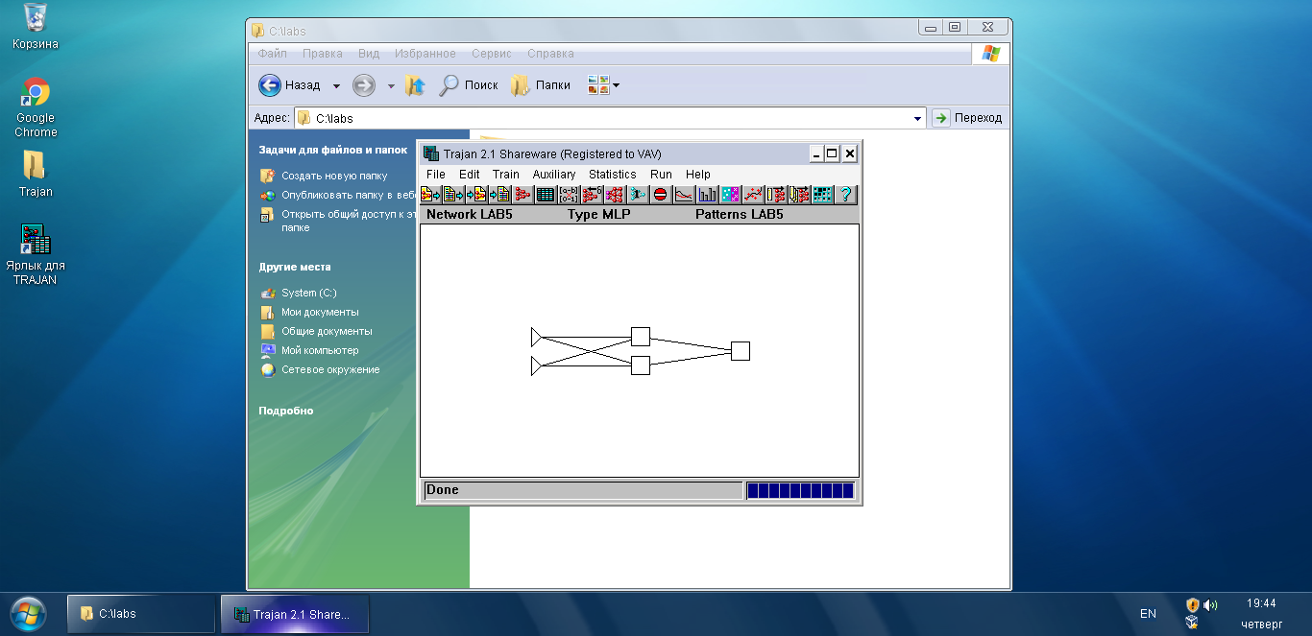

2. Создадим новый Pattern, и заполним данными таблицы истинности исключающего или.

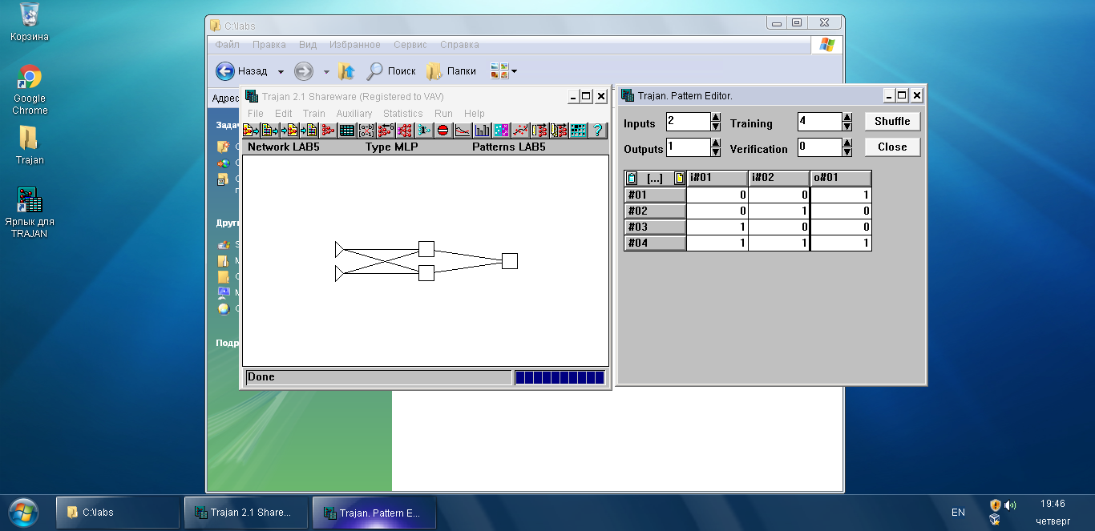

3. Обучим сеть заданному паттерну(5000 итераций)

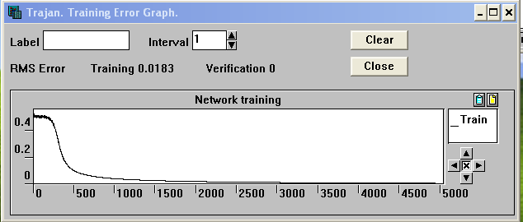

4. Проверим работоспособность нейронной сети

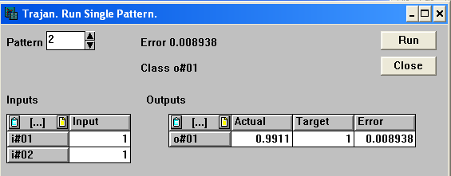

Ошибка вычислений менее 0.01